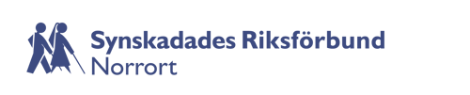

Dagordning vid årsmöte i SRF NORRORT
måndagen den 2 mars 2026.

- Årsmötets öppnande
- Fastställande av röstlängd
- Fråga om årsmötets stadgeenliga utlysande
- Fastställande av dagordning
- Val av mötesfunktionärer
A. Mötesordförande
B. Mötessekreterare
C. Rösträknare, två personer
D. Två protokolljusterare att jämte mötesordförande justera
årsmötesprotokollet
- Verksamhetsberättelse för det gångna verksamhetsåret
- Årsredovisning för det gångna verksamhetsåret
- Revisorernas berättelse
- Godkännande av verksamhetsberättelse samt fastställande av
resultaträkning och balansräkning
- Beslut om ansvarsfrihet för styrelseledamöterna
- Fastställande av eventuella arvoden till styrelse, revisorer,
valberedning och övriga funktionärer

- Val av styrelse
A. Val av ordförande på ett år
Carin Lyckéus har avböjt omval
B. Val av styrelseledamöter för en tid av ett resp. två år,
samt fyllnadsval för 2 personer
I tur att avgå är: Lena Frid, Leif Persson och Eva Porserud.
Görel Sjödin och Alena Jonas framfört önskemål att avgå i
förtid.
- Val av revisor för en tid av ett år
- Övriga val
A. Valberedning
B. Trivselkommitté
C. Aktivitetsgrupp
- Ärenden som av styrelsen eller av medlem hänskjutits till årsmötet
A. Behandling av motioner
B. Behandling av förslag från styrelsen
- Fastställande av verksamhetsplan och budget
- Övriga frågor
- Avslutning

